CM2 - Evaluation

Géographie - Chapitre 3 - Se déplacer de ville en ville

Compétences
Extraire des informations pertinentes pour répondre à une question. • Nommer, localiser et caractériser des espaces. • Utiliser des cartes analogiques et numériques à différentes échelles, des photographies de paysages ou de lieux. • Justifier.
Prénom : ________________________________ Date : ________________

Prends du temps pour te relire lorsque tu as fini.
- Observe la carte 1. Analyse le réseau ferroviaire français.
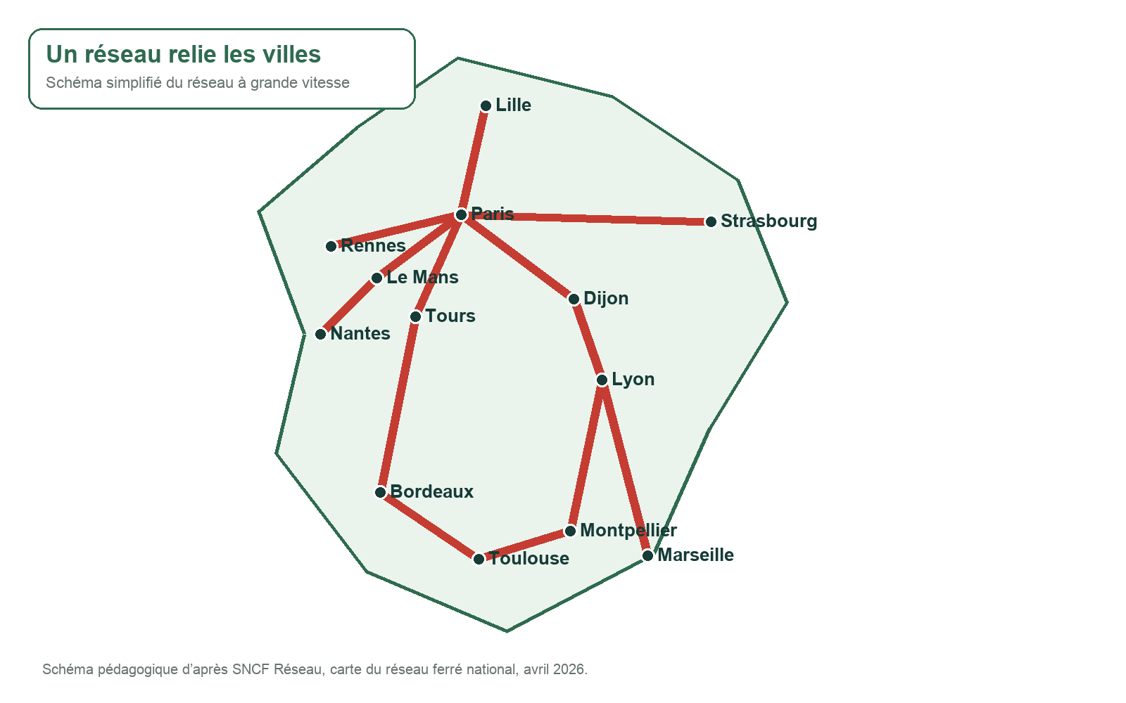
a. Que représentent les traits rouges et les points ?
........................................................................................................................
b. Cite trois villes directement reliées à Paris dans le schéma.
........................................................................................................................
c. Explique pourquoi Paris est un nœud du réseau.
........................................................................................................................


- Utilise les données 2 pour comparer des trajets entre villes.
a. Quel trajet est le plus long en distance ?
........................................................................................................................
b. Quel trajet est le plus court en durée ?
........................................................................................................................
c. Explique ce qui permet de parcourir rapidement de grandes distances.
........................................................................................................................
........................................................................................................................

- Observe le schéma 3. Explique le fonctionnement d’un grand aéroport.
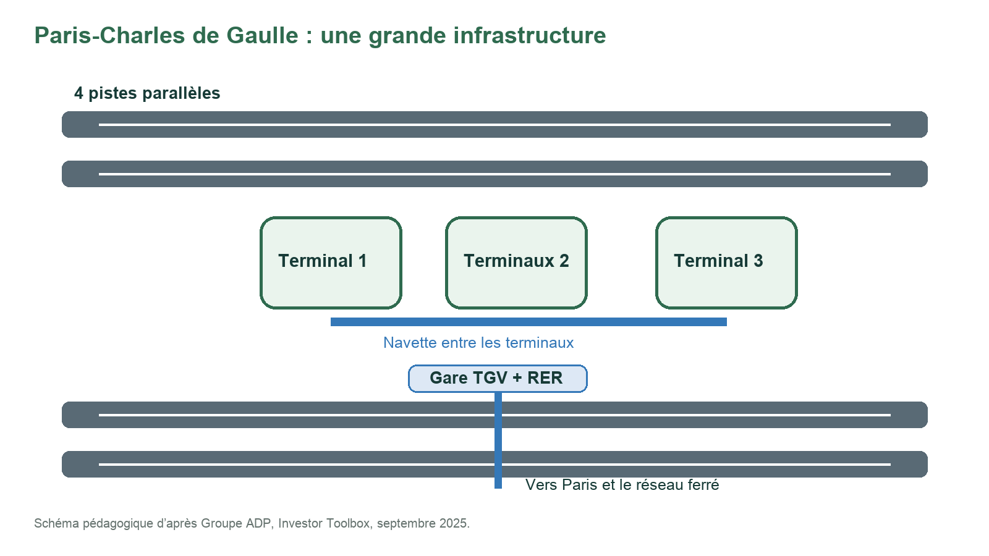
a. Nomme deux équipements nécessaires aux avions.
........................................................................................................................
b. Nomme deux équipements nécessaires aux voyageurs.
........................................................................................................................
c. Explique comment les correspondances relient l’avion et le train.
........................................................................................................................
........................................................................................................................

